**DOKUMENTASI APLIKASI STUDY TUBE**



Diajukan untuk Melengkapi Tugas Akhir Mata Kuliah Rekayasa Perangkat Lunak

Program Teknik Informatika Universitas Teknologi Bandung

Oleh:

Muhammad Farhad Ajilla (23552011063)

PROGRAM STUDI TEKNIK INFORMATIKA

UNIVERSITAS TEKNOLOGI BANDUNG

2024

# DAFTAR ISI

DAFTAR ISI 2

KETERANGAN APLIKASI 4

LATAR BELAKANG 4

BAB I PENDAHULUAN 5

1.1 Identifikasi Masalah 5

1.2 Tujuan Aplikasi 5

1.3 Studi Literatur 5

BAB II METODE TAHAPAN APLIKASI MENGGUNAKAN PROTOTYPING MODEL 6

2.1. Requirements 6

2.2 Quick Design 6

2.3 Build Prototype 6

2.4 User Evaluation 6

2.5 Refining Prototype 7

2.6 Implement Product and Maintain 7

BAB III PENERAPAN METODE PENGEMBANGAN APLIKASI MENGGUNAKAN PROTOTYPING MODEL 8

3.1 Requirements 8

3.1.1 Analisis Kebutuhan Pengguna 8

3.1.2 Analisis Kebutuhan Perangkat Lunak (Software) 8

3.1.3 Analisis Kebutuhan Perangkat Keras (Hardware) 11

3.2 Quick Design 12

3.2.1 Flowchart 12

3.2.2 Use Case Diagram 14

3.2.3 Sequence Diagram 14

3.2.5 Activity Diagram 14

3.2.4 Class Diagram 15

3.2.5 Keywire 16

3.2 Build A Prototype 19

3.3 User Evaluation 20

3.3.1 Fitur Top Up 20

3.3.2 Fitur Withdraw 20

3.3.3 Fitur Searching 20

3.4 Refining Prototype 21

BAB IV PENUTUP 22

4.1 Kesimpulan 22

DAFTAR PUSTAKA 23

# KETERANGAN APLIKASI

Aplikasi ‘Study Tube’ merupakan sebuah platform digital berbasis web yang dirancang untuk mendukung proses pembelajaran secara daring terutama dalam mendukung guru honorer serta meningkatkan kualitas pendidikan di Indonesia. Dengan menyediakan akses ke video pembelajaran, modul, dan fitur diskusi antara murid dengan guru dengan privat, aplikasi ini memungkinkan siswa untuk berinteraksi serta mengedukasi secara fleksibel di luar jam sekolah. Aplikasi ini juga menjadi sarana bagi guru honorer untuk menambah penghasilan tambahan melalui system konversi koin yang didapat dari konten yang mereka unggah.

# LATAR BELAKANG

Di Indonesia saat ini, penggunaan teknologi digital semakin meluas, namun kesenjangan dalam akses pendidikan serta kompensasi bagi guru honorer sering kali menjadi hambatan bagi mereka untuk memberikan kualitas pendidikan yang maksimal. Selain itu, pendidikan konvensional memiliki keterbatasan sehingga siswa kesulitan mencari serta mendapatkan pembelajaran di luar jam sekolah.

Dengan Study Tube, Kebutuhan guru honorer dan siswa dapat terpenuhi dan tersolusikan. Aplikasi ini dapat memperoleh penghasilan tambahan bagi guru honorer dan siswa dapat belajar serta memiliki akses yang lebih luas terhadap materi dan guru dari berbagai sekolah.

# BAB I PENDAHULUAN

## 1.1 Identifikasi Masalah

1. Gaji guru honorer yang rendah.
2. Sistem Pendidikan di Indonesia yang rendah.
3. Penggunaan teknologi digital di Indonesia yang tinggi.

## 1.2 Tujuan Aplikasi

1. Meningkatkan kesenjangan guru honorer yang mengalami kesulitan dalam mendapat gaji yang layak.
2. Memenuhi kebutuhan siswa yang ingin belajar di luar jam sekolah dengan akses video pembelajaran dan modul dari guru.
3. Meningkatkan kualitas serta ketersediaan pendidikan pada penggunaan taknologi digital di Indonesia.

## 1.3 Studi Literatur

Dalam konteks Revolusi Industri 4.0, Pengembangan media pembelajaran daring berbasis web telah menjadi fokus penting dalam pendidikan modern saat ini. Media pembelajaran ini tidak hanya meningkatkan aksesibilitas materi pembelajaran, tetapi juga memberikan pengalaman dalam belajar yang interaktif serta menarik bagi siswa. Penelitian menunjukkan bahwa penggunaan media pembelajaran berbasis web dapat meningkatkan motivasi serta hasil belajar siswa secara signifikan (Sadikin & Hakim, 2019; Hoerunnisa et al., 2019).

# BAB II METODE TAHAPAN APLIKASI MENGGUNAKAN PROTOTYPING MODEL

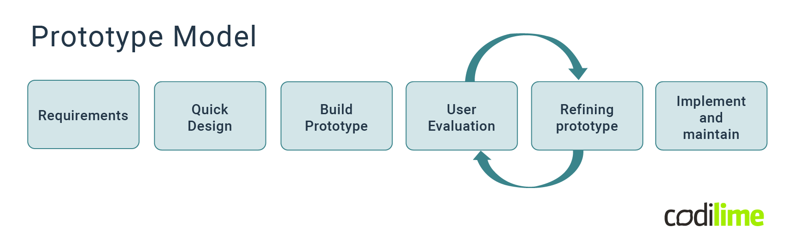

Gambar SDLC : Prototyping Model

## 2.1. Requirements

Requirements atau Persyaratan merupakan langkap pertama dalam merancang sebuah model prototipe. Di dalam fase ini, pengguna ditanya mengenai apa yang pengguna ekspetasikan atau apa yang pengguna inginkan dari sistem.

## 2.2 Quick Design

Quick Design atau Desain Cepat adalah tahapan kedua dalam model prototipe. Model ini meliputi desain dasar dari kebutuhan melalui gambaran umum yang singkat dan mudah dijelaskan.

## 2.3 Build Prototype

Build Prototype atau Membangun Prototipe merupakan langkah untuk membantu dalam membangun prototipe yang aktual dari pengetahuan yang diperoleh dari desain prototipe.

## 2.4 User Evaluation

User Evaluation atau Evaluasi Pengguna adalah langkah untuk menjelaskan pengujian awal di mana penyelidikan kinerja model terjadi karena pelanggan akan memberi tahu kekuatan dan kelemahan desain, yang dikirim ke pengembang.

## 2.5 Refining Prototype

Refining Prototype atau Menyempurnakan Prototipe adalah meningkatkan respons kepada umpan balik dan saran hingga sistem akhir disetujui jika ada umpan balik yang diberikan oleh pengguna.

## 2.6 Implement Product and Maintain

Implement Product and Maintain atau Penerapan Produk dan Pertahankan adalah Langkah terakhir dalam fase Prototyping Model di mana sistem didistribusikan serta diuji ke produksi, program ini berjalan secara teratur untuk mencegah kegagalan.

# BAB III PENERAPAN METODE PENGEMBANGAN APLIKASI MENGGUNAKAN PROTOTYPING MODEL

## 3.1 Requirements

### 3.1.1 Analisis Kebutuhan Pengguna

#### 3.1.1.1 Sekolah

1. Verifikasi konten video serta modul yang diunggah oleh guru.

#### 3.1.1.2 Guru

1. Mengunggah video dan modul untuk pembelajaran siswa.
2. Mendapatkan point berupa koin dari hasil modul yang telah diunduh siswa.
3. Mendapatkan koin dari total viewers, rating, followers, serta diskusi.
4. Mengkonversi koin yang didapat menjadi uang digital sebagai penghasilan tambahan.

#### 3.1.1.3 Siswa

1. Top up mata uang koin dengan uang digital.
2. Mengakses serta mencari pembelajaran dari berbagai sekolah dan mata pelajaran.
3. Mengunggah modul sesuai dengan pembelajaran dengan cara membelinya menggunakan koin.
4. Join diskusi dengan private bersama guru pilihan dengan menggunakan koin.
5. Memberikan rating serta komentar untuk memberikan feedback kepada guru.

### 3.1.2 Analisis Kebutuhan Perangkat Lunak (Software)

#### 3.1.2.1 Sekolah

1. Register sebagai Sekolah
2. Memasukkan nama, alamat, e-mail sekolah, dan password (serta konfirmasi password) untuk daftar akun Study Tube. Kemudian menunggu konfirmasi dari developer.
3. Login sebagai Sekolah
4. Memasukkan e-mail sekolah dan password untuk masuk ke dalam landing page.
5. Dashboard
6. Analytics

Menampilkan analytics untuk followers sekolah serta followers, dan rating guru dari sekolahnya.

1. Teachers

Menampilkan semua guru dari sekolahnya beserta ratingnya, kemudian video serta modulnya.

1. Notifications

Menampilkan pemberitahuan jika seseorang follow sekolah dan permintaan guru untuk mengkonfirmasi video, modul, dan akunnya.

1. Profile

Menampilkan profil sekolah, pengaturan, serta bantuan dan masukan untuk developer.

1. Log Out
2. Pop out konfirmasi ingin log out, kemudian kembali ke pilihan login dan register.

#### 3.1.2.2 Guru

1. Register sebagai Sekolah
2. Memasukkan nama, asal sekolah, e-mail dan password (serta konfirmasi password) untuk daftar akun Study Tube. Kemudian menunggu sekolah untuk mengkonfirmasi akun guru.
3. Login sebagai Sekolah
4. Memasukkan e-mail guru dan password untuk masuk ke dalam landing page.
5. Dashboard
6. Dashboard

Menampilkan analytics profilenya seperti, views dan followers selama 30 hari terakhir, konten video yang telah dipublish terakhir, serta komen terbaru dari siswa.

1. Content

Menampilkan semua video dan modul yang telah diupload oleh guru, serta melihat total viewers, followers, dan koin yang didapat.

1. Discussion

Menampilkan semua diskusi dengan siswa serta request untuk berdiskusi

1. Notifications

Menampilkan pemberitahuan jika seseorang memberikan komen, follow, atau rating kepada guru.

1. Earning

Menampilkan koin yang telah didapat dari viewers, rating, followers, diskusi, serta modul.

1. Profile

Menampilkan profil guru, pengaturan, serta bantuan dan masukan untuk developer.

1. Log Out
2. Pop out konfirmasi ingin log out, kemudian kembali ke pilihan login dan register.

#### 3.1.2.3 Siswa

1. Register sebagai Murid
2. Memasukkan nama, e-mail, asal sekolah, dan password (serta konfirmasi password) untuk daftar akun Study Tube. Kemudian menunggu konfirmasi dari sekolah, atau developer.
3. Login sebagai Murid
4. Memasukkan e-mail murid dan password untuk masuk ke dalam landing page.
5. Dashboard
6. Home

Menampilkan nama sekolah, semua jenis mata pelajaran, dan guru untuk follow, menonton, mengunduh modul dan video, serta join diskusi.

1. Discussion

Menampilkan semua request dan diskusi dengan guru. setelah diskusi berakhir, murid dapat memberikan review kepada guru.

1. Notifications

Menampilkan pemberitahuan jika sekolah, atau guru yang difollow mengupload video atau modul baru.

1. Balance

Menampilkan koin murid dan top up memakai uang digital

1. Profile

Menampilkan profil murid, pengaturan, serta bantuan dan masukan untuk developer.

1. Log Out
2. Pop out konfirmasi ingin log out, kemudian kembali ke pilihan login dan register.

### 3.1.3 Analisis Kebutuhan Perangkat Keras (Hardware)

1. Chromium Browser (chrome)
2. Windows

Windows 10 atau yang lebih baru atau Windows Server 2016 atau yang lebih baru.

1. Mac/OS

MacOS Big Sur 11 dan lebih tinggi

1. Linux

64-bit Ubuntu 18.04+, Debian 10+, openSUSE 15.5+, atau Fedora Linux 39+ dengan Intel Pentium 4 processor atau lebih baru yang memiliki kemampuan SSE3.

1. Android

Android 8.0 Oreo atau yang lebih baru.

1. iPhone / iPad

iOS / iPadOS 15 dan lebih tinggi.

## 3.2 Quick Design

### 3.2.1 Flowchart

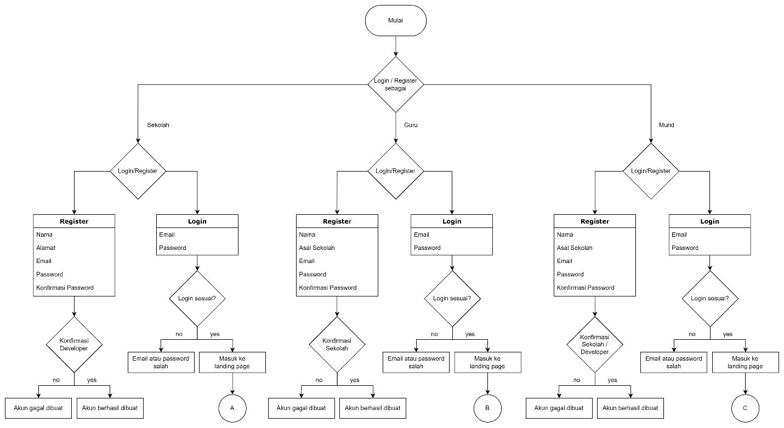

Gambar 2 Login / Register Menu

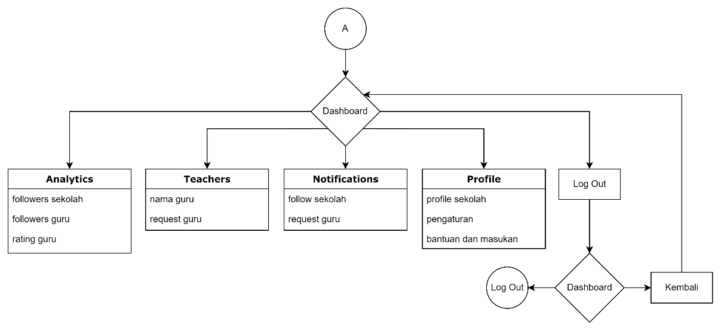

Gambar 3 Dashboard Sekolah

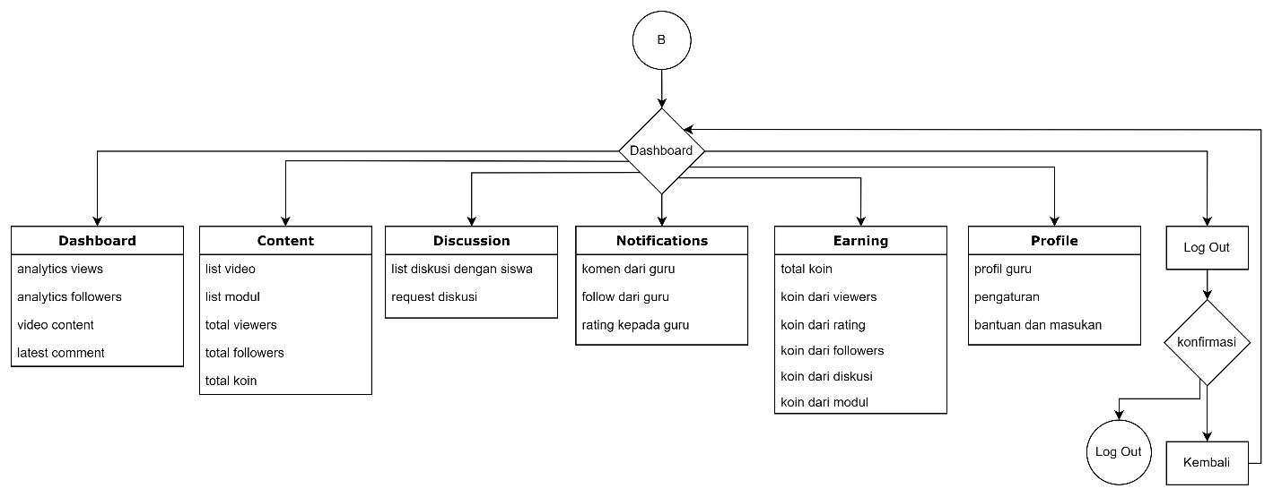

Gambar 4 Dashboard Guru

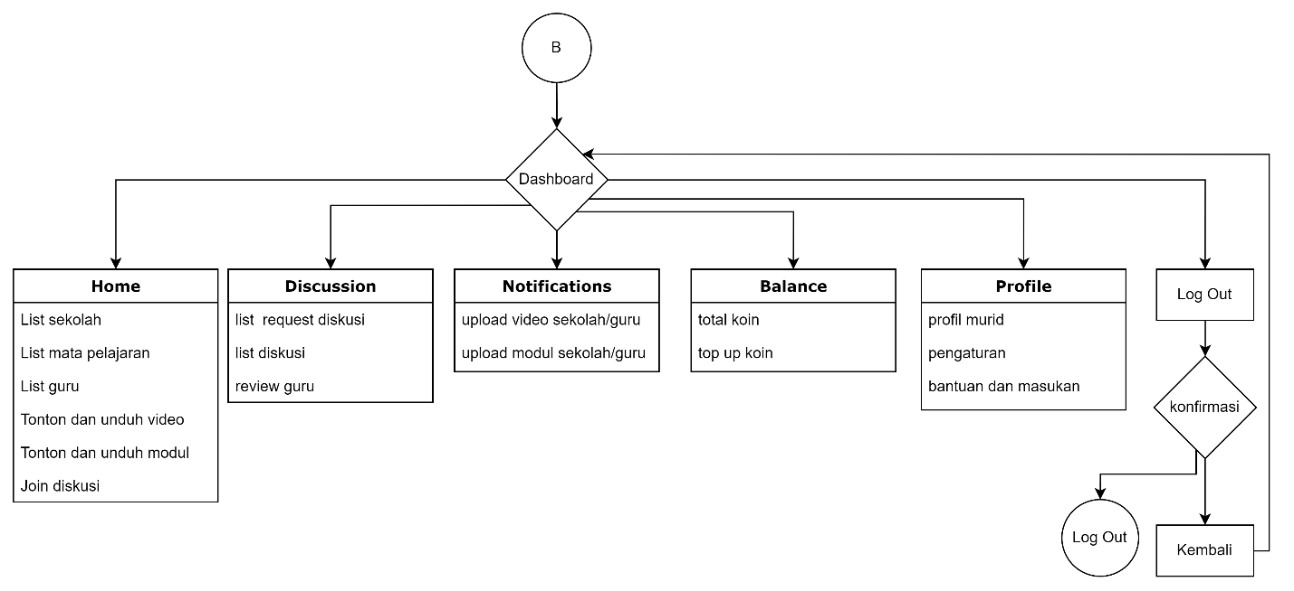

Gambar 5 Dashboard Murid

### 3.2.2 Use Case Diagram

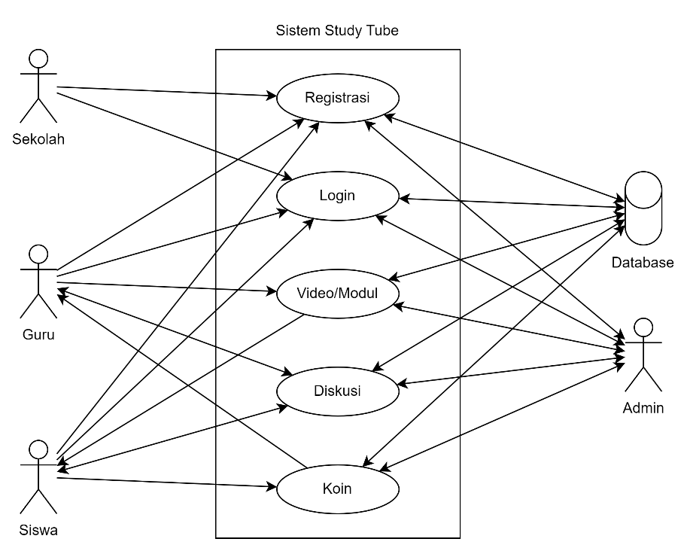

Gambar 6 Use Case Diagram pada Sistem Study Tube

### 3.2.3 Sequence Diagram

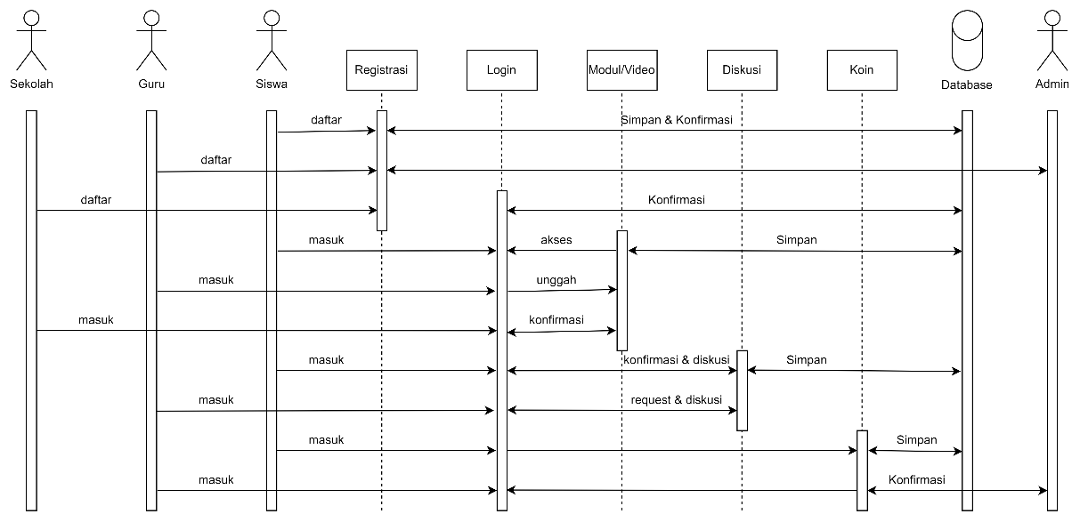

Gambar 7 Sequence Diagram pada Sistem Study Tube

### 3.2.5 Activity Diagram

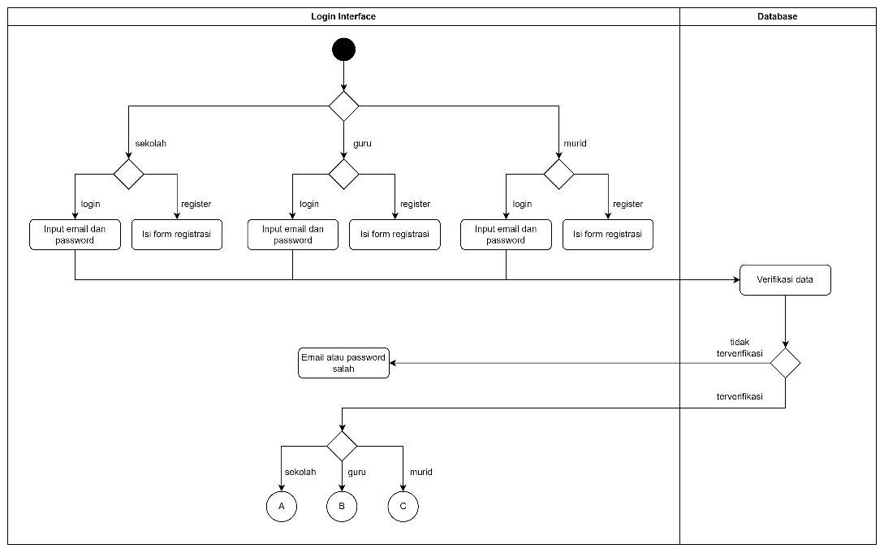

Gambar 8 Login Interface Stube Tube

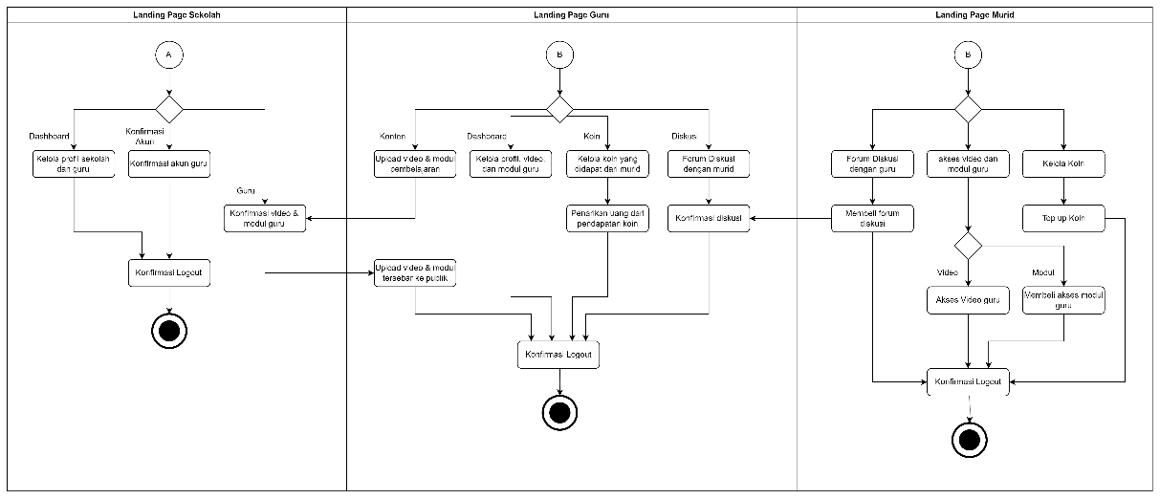

Gambar 9 Landing Page Sekolah, Guru, Murid

### 3.2.4 Class Diagram

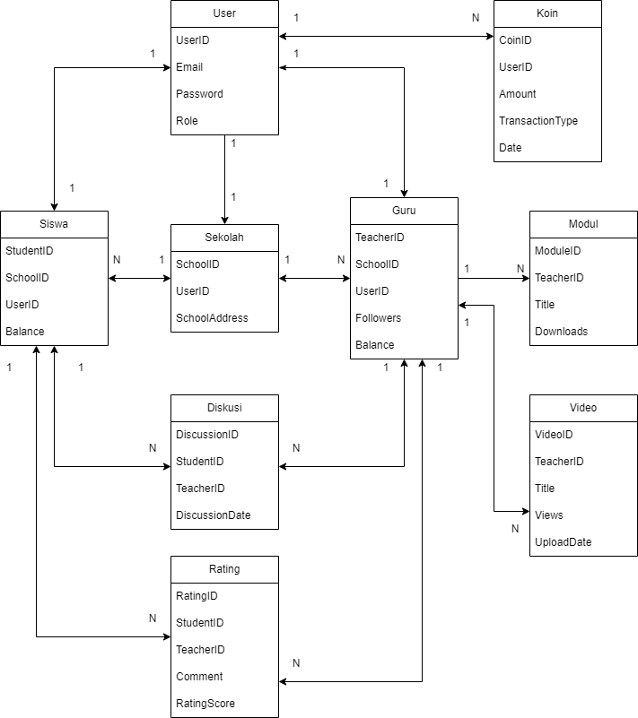

Gambar Class Diagram Study Tube

### 3.2.5 Keywire

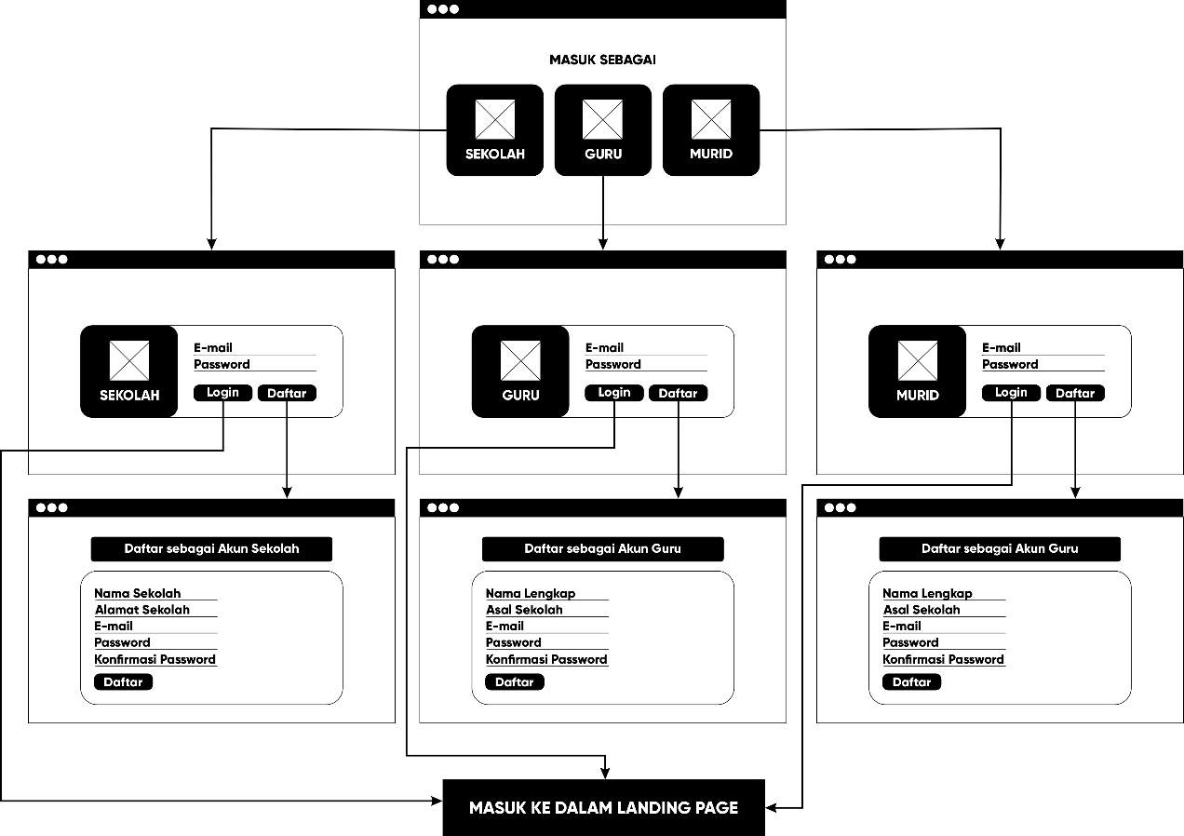

Gambar 11 Keywire Login / Register Menu

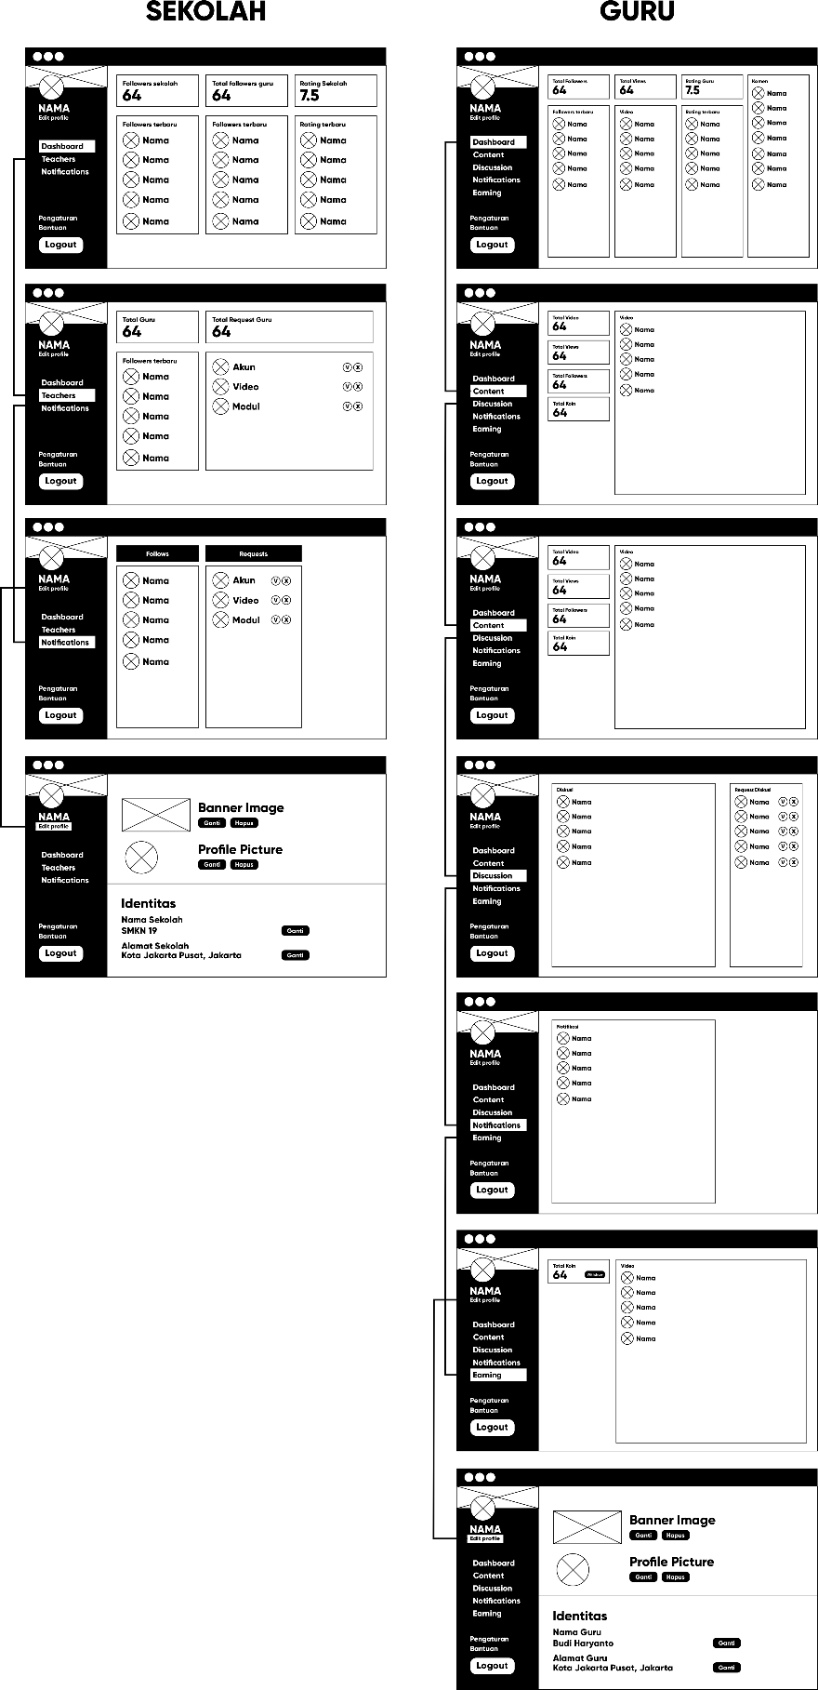

Gambar 12 Keywire Sekolah dan Guru

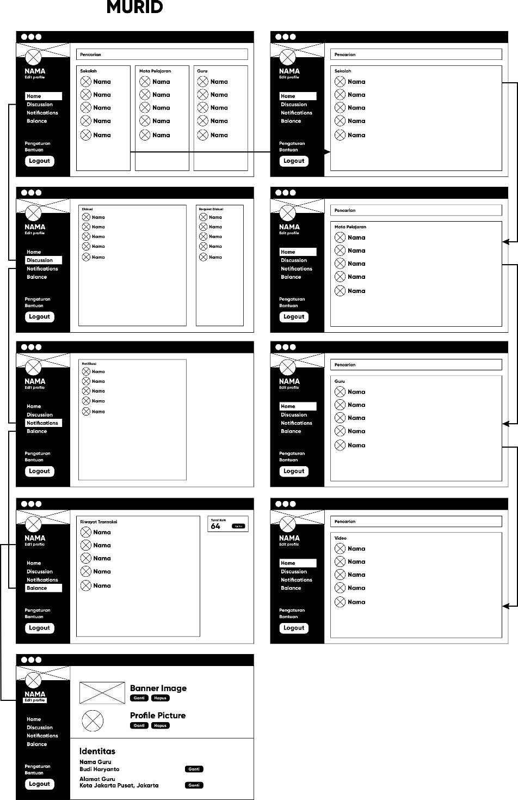

Gambar 13 Keywire Murid

## 3.2 Build A Prototype

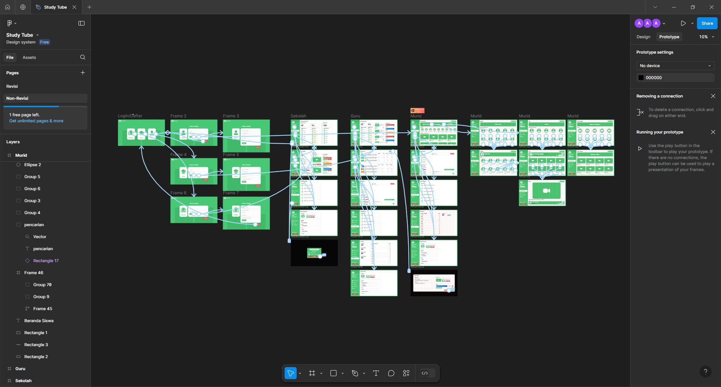

Gambar 14 Screenshot desain prototipe awal Study Tube dalam Figma

<https://www.figma.com/design/2tbPuSAt3ksIP8LubjsPIg/Study-Tube?node-id=116-561&t=O00K1cC3ifnp2XBw-1>(page non-revisi)

## 3.3 User Evaluation

Selama pada tahapan evaluasi, pelanggan memberikan umpan balik mengenai beberapa fitur utama dalam aplikasi, yaitu fitur top up, withdraw, serta searching. Berikut adalah evaluasi detail dari masing-masing fitur berdasarkan umpan balik yang diterima.

### 3.3.1 Fitur Top Up

Proses top up kurang jelas, pelanggan meminta untuk menambahkan fitur top up terdapat langkah-langkah pembayaran, metode pembayaran, dan indikator saldo.

### 3.3.2 Fitur Withdraw

Pengguna mengininkan penjelasan lebih jelas mengenai cara untuk melakukan penarikan dana dari koin yang telah dihasilkan seperti metode penarikan dan batas minimal penarikan.

### 3.3.3 Fitur Searching

Menurut pengguna, fitur pencarian memerlukan penjelasan yang lebih terperinci untuk mendapatkan hasil yang lebih relevan. Seperti pencarian berdasarkan kategori pelajaran atau guru.

## 3.4 Refining Prototype

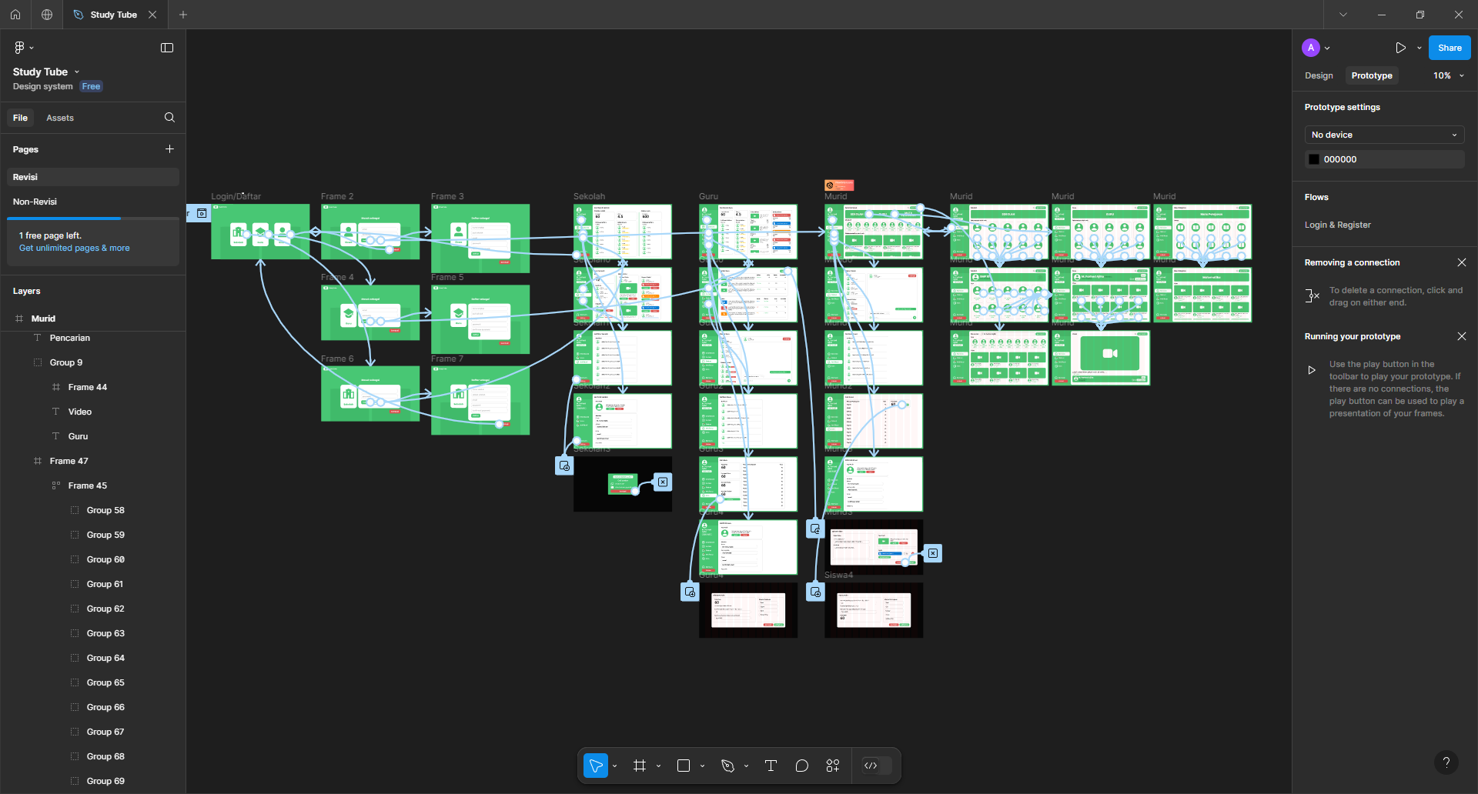

Gambar 15 Screenshot desain prototipe revisi Study Tube dalam Figma

<https://www.figma.com/design/2tbPuSAt3ksIP8LubjsPIg/Study-Tube?node-id=0-1&t=O00K1cC3ifnp2XBw-1> (page revisi)

# BAB IV PENUTUP

## 4.1 Kesimpulan

Aplikasi Study Tube merupakan platform pembelajaran daring yang berfokus untuk memenuhi kebutuhan guru honorer dan siswa Indonesia dalam mendukung proses pendidikan. Dengan menggunakan metode penerapan Prototyping Model, dimulai dari requirements, quick design, build a prototype, user evaluation, refining prototype, kemudian yang terakhir implement product and maintain, kita mendapatkan pemahaman yang mendalam dalam metode pengembangan aplikasi Study Tube.

Secara keseluruhan, aplikasi Study Tube akan menjadi potensi dalam mendukung transformasi pendidikan berbasis teknologi di Indonesia. Aplikasi ini dapat memberikan manfaat yang besar dan berkelanjutan bagi dunia pendidikan dengan harapan pengambangan lebih lanjut dapat terus disesuaikan dengan kebutuhan pengguna.

# DAFTAR PUSTAKA

Sadikin, A. and Hakim, N. (2019). Pengembangan media e-learning interaktif dalam menyongsong revolusi industri 4.0 pada materi ekosistem untuk siswa sma. Biodik, 5(2), 131-138. <https://doi.org/10.22437/bio.v5i2.7590>

Hoerunnisa, A., Suryani, N., & Efendi, A. (2019). The effectiveness of the use of e-learning in multimedia classes to improve vocational students' learning achievement and motivation. Kwangsan: Jurnal Teknologi Pendidikan, 7(2), 123. <https://doi.org/10.31800/jtp.kw.v7n2.p123--137>